13.04.2020

Temat : „Co to są ssaki”

1.Ćwiczenia gimnastyczne.

1. „Berek-czworak” – dziecko biega po pokoju, na ustalony sygnał (np. klaśnięcie) zatrzymuje się i robi klęk podparty.

2. „Skoki” – dziecko podskakuje obunóż po pokoju..

3. „Jajko na łyżce” – przed dzieckiem uczestnikiem leży łyżka i jajko (piłeczka do tenisa stołowego). Na sygnał dziecko musi położyć jajko na łyżce i pokonać slalommiędzy krzesłami tak, żeby nie upuścić jajka.

4. „Przeciąganie liny” – rodzic z dzieckiem przeciągają linę (skakankę, sznurek).

5. „Rzut do kosza” – dziecko celuje do kosza, wiaderka piłką.

2 Wymień zwierzęta znajdujące się na obrazku.

Co jedzą małe kaczuszki, kurczątka, pieski, kotki?

Odwołujemy się do doświadczeń dzieci, ukierunkowujemy rozmowę tak, aby dziecko doszło do wniosku, że niektóre zwierzęta po urodzeniu piją mleko matko – są to właśnie ssaki. Staramy się uwiadomić dzieciom, że ludzie to również ssaki.

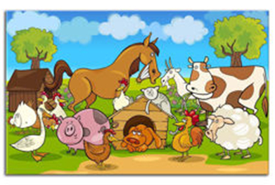

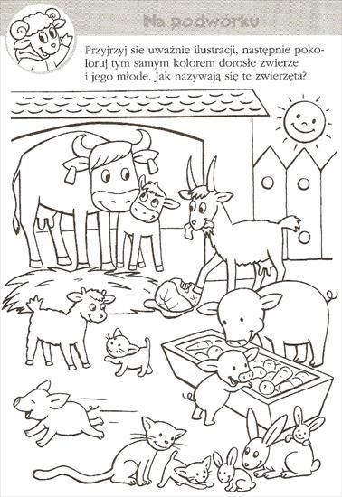

3.Zwierzęta wiejskie - dzielenie wyrazów na głoski.

[https://www.youtube.com/watch?v=Z0_ZSJCllSg](https://l.facebook.com/l.php?u=https%3A%2F%2Fwww.youtube.com%2Fwatch%3Fv%3DZ0_ZSJCllSg%26fbclid%3DIwAR3tWxGuts050gE4f84EwTG0tOMWaSXALT6Y5yt8puk57jIH2t-KR8x0Z-w&h=AT1xjrn81-TND47V5Q4ddDnL4TUV67J5qFWrfL-rEVAWV4quejuTDJmv5cjzVeZUv1dTGeVDPPMXBrkbsVzXiyz-Bd5NcsIpnPlGZbRSt2YECT0xpaKVKRbmGIMlzG50NTfs&__tn__=-UK-R&c%5b0%5d=AT3H_LpdYjf9iTzyR8b4Fy5y8iz7OfQQ7bAfQI_nXjGafxoEqHttll7SdJnuaBuur5D8TOK16F33JsfataKmKGIMK5u9WrbgyLr5myLNQDtynmUUXUH88SmRG_KonC18VtTIZNx0nZNw7_kx2wXIN1iMlPWS5EWe6iggilG9mIakJg)

4. „Mój ulubiony ssak”. – wykonaj pracę plastyczną według uznania poże być to konik wyklejony z plasteliny albo inne zwierzę namalowane przez dziecko.

5.Bal w zagrodzie**-** zabawa ruchowa

Dzieci naśladują ruchy dowolnych zwierząt podczas zabawy. Dzieci mogą tańczyć przy dowolnej muzyce, a jak zatrzymamy muzykę dzieci naśladują ruchy np.: jak kury (w przysiadzie, na dwóch nogach, machając skrzydełkami), jak psy (na czworakach), jak konie (podpierając się na wyprostowanych rękach i nogach) .

6.Rozwiązywanie zagadek ☺

Ma długie uszy,  
futerko puszyste.  
Ze smakiem chrupie  
sałaty listek.  
*(królik)*

W nocnej ciszy  
łowi myszy.  
*(kot)*

Małe, zawsze blisko krowy  
i ogonem miele,  
każdy już odgadnie,  
bo to przecież…  
*(cielę)*

Chodzi po podwórku,  
Woła: „Kukuryku”,  
On i jego przyjaciele,  
Mieszkają w kurniku.  
(kogut)  
  
Mam korali duży sznur.  
Wołam głośno: „gul, gul, gul”.  
(indyk)  
  
  
Chodzę gęsiego, białe piórka mam  
I po swojemu tak sobie gęgam. (gęś)  
  
Gdy chodzi, to się kiwa,  
Za to w wodzie dobrze pływa.  
( kaczka)

Dobre ma zwyczaje  
– ludziom mleko daje.  
*(krowa)*

Dla chętnych podsumowujący film edukacyjny „Zwierzętach w gospodarstwie rolnym na wsi”.

https://www.youtube.com/watch?v=xrgowwp1V-U